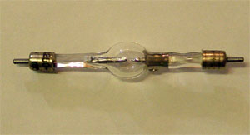

ДРШ 250-3М, ДРШ 250-4М

Общие сведения
Короткодуговые, шаровые, сверхвысокого давления, непрерывного действия, лампы ДРШ 250-3М, ДРШ 250-4М предназначены для использования в фотолитографическом оборудовании, в светолучевой осцилографии, для электрического контроля технологических процессов, в флуоресцентной микроскопии, в микрофотолитографии.
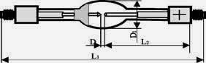
Параметры лампы | ДРШ 250-3М | ДРШ 250-4М
Длина лампы (мм) | 107
Диаметр колбы (мм) | 18
Межэлектродное расстояние (мм) | 1,1 | 2,5
Напряжение зажигания (В) | 100
Напряжение на лампе | 28-36 | 28-36
Мощность на лампе (Вт) | 240-260
Сила света в направлении перпендикулярном оси лампы, средняя (кд) | 800
Средняя наработка (час) | 500
Условия эксплуатации
Зажигание-последовательное. Охлаждение-естественное. Рабочее положение-вертикальное анодом вниз, допустимое отклонение от вертикали 15 градусов. Температура на цоколях не более 250 градусов С. Синусоидальная вибрация в диапазоне частот 1-80 Гц. с ускорением до 5g. Механическийудар многократного действия с ускорением до 15g, длительность удара 2-15мс.Повышенная рабочая температура окружающей среды +70 градусов С.Пониженная рабочая температура окружающей среды +15 градусов С.Повышенная относительная влажность воздуха до 80% при температуре +25 градусов С.Атмосферное пониженное рабочее давление 70 кПа.Атмосферное пониженное предельное давление 19,4 кПа.Масса 20г.Гарантийная наработка 350 часов при количестве включений не более 50.
На главную страницу
НПП "Разряд" (495) 536-00-00, (916)127-53-02

